2025年全国统一高考数学试卷
（新高考Ⅱ卷）
注意事项：
1.答卷前，考生务必将自己的姓名、准考证号填写在答题卡上.
2.回答选择题时，选出每小题答案后，用铅笔把答题卡对应题目的答案标号涂黑；如需改动，用橡皮擦干净后，再选涂其他答案标号.回答非选择题时，将答案写在答题卡上，写在试卷上无效.
3.考试结束后，本试卷和答题卡一并交回.
一、单选题：本题共8小题，每小题5分，共40分.在每小题给出的选项中，只有一项是符合题目要求的.
1. 样本数据2，8，14，16，20的平均数为（ ）
A. 8 B. 9 C. 12 D. 18
【答案】C
【解析】
【分析】由平均数的计算公式即可求解.
【详解】样本数据的平均数为.
故选：C.
2. 已知，则（ ）
A. B. C. D. 1
【答案】A
【解析】
【分析】由复数除法即可求解.
【详解】因为，所以.
故选：A.
3. 已知集合则（ ）
A. B.
C. D.
【答案】D
【解析】
【分析】求出集合后结合交集的定义可求.
【详解】，故，
故选：D.
4. 不等式的解集是（ ）
A. B.
C. D.
【答案】C
【解析】
【分析】移项后转化为求一元二次不等式的解即可.
【详解】即为即，故，
故解集为，
故选：C.
5. 在中，，，，则（ ）
A. B. C. D.
【答案】A
【解析】
【分析】由余弦定理直接计算求解即可.
【详解】由题意得，
又，所以.
故选：A
6. 设抛物线的焦点为点A在C上，过A作的准线的垂线，垂足为B，若直线BF的方程为，则（ ）
A. 3 B. 4 C. 5 D. 6
【答案】C
【解析】
【分析】先由直线求出焦点和即抛物线的方程，进而依次得抛物线的准线方程和点B，从而可依次求出和，再由焦半径公式即可得解.
【详解】对，令，则，
所以，即抛物线，故抛物线的准线方程为，
故，则，代入抛物线得.
所以.
故选：C
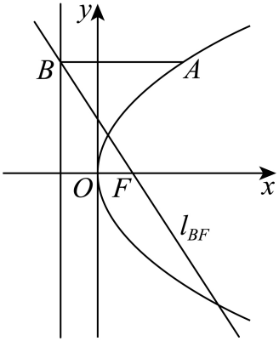
7. 记为等差数列的前n项和，若则（ ）
A. B. C. D.
【答案】B
【解析】
【分析】由等差数列前n项和公式结合题意列出关于首项和公差d的方程求出首项和公差d，再由等差数列前n项和公式即可计算求解.
【详解】设等差数列的公差为d，则由题可得 ，
所以.
故选：B.
8. 已知，，则（ ）
A. B. C. D.
【答案】D
【解析】
【分析】利用二倍角余弦公式得，则，最后再根据两角差的正弦公式即可得到答案.
【详解】，
因为，则，则，
则.
故选：D.
二、多选题：本题共3小题，共18分.在每小题给出的选项中，有多项符合题目要求.
9. 记为等比数列的前n项和，为的公比，若，则（ ）
A B.
C. D.
【答案】AD
【解析】
【分析】对A，根据等比数列通项公式和前项和公式得到方程组，解出，再利用其通项公式和前项和公式一一计算分析即可.
【详解】对A，由题意得，结合，解得或（舍去），故A正确；
对B，则，故B错误；
对C，，故C错误；
对D，，，
则，故D正确；
故选：AD.
10. 已知是定义在R上的奇函数，且当时，，则（ ）
A. B. 当时，
C. 当且仅当 D. 是的极大值点
【答案】ABD
【解析】
【分析】对A，根据奇函数特点即可判断；对B，利用代入求解即可；对C，举反例即可；对D，直接求导，根据极大值点判定方法即可判断.
【详解】对A，因为定义在上奇函数，则，故A正确；
对B，当时，，则，故B正确；
对C，， 故C错误；
对D，当时，，则，
令，解得或（舍去），
当时，，此时单调递增，
当时，，此时单调递减，
则是极大值点，故D正确；
故选：ABD.
11. 双曲线的左、右焦点分别是，左、右顶点分别为，以为直径的圆与C的一条渐近线交于M、N两点，且，则（ ）
A B.
C. C的离心率为 D. 当时，四边形的面积为
【答案】ACD
【解析】
【分析】由平行四边形的性质判断A；由且结合在渐近线上可求的坐标，从而可判断B的正误，或者利用三角函数定义和余弦定理也可判断；由中线向量结合B的结果可得，计算后可判断C的正误，或者利用并结合离心率变形公式即可判断；结合BC的结果求出面积后可判断D的正误.
【详解】不妨设渐近线为，在第一象限，在第三象限，
对于A，由双曲线的对称性可得为平行四边形，故，
故A正确；
对于B，方法一：因为在以为直径的圆上，故且，
设，则，故，故，
由A得，故即，故B错误；
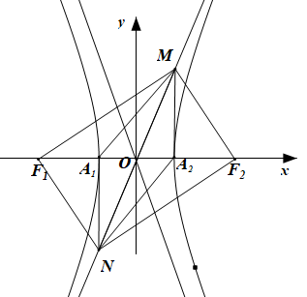
方法二：因为，因为双曲线中，，
则，又因为以为直径的圆与的一条渐近线交于、，则，
则若过点往轴作垂线，垂足为，则，则点与重合，则轴，则，
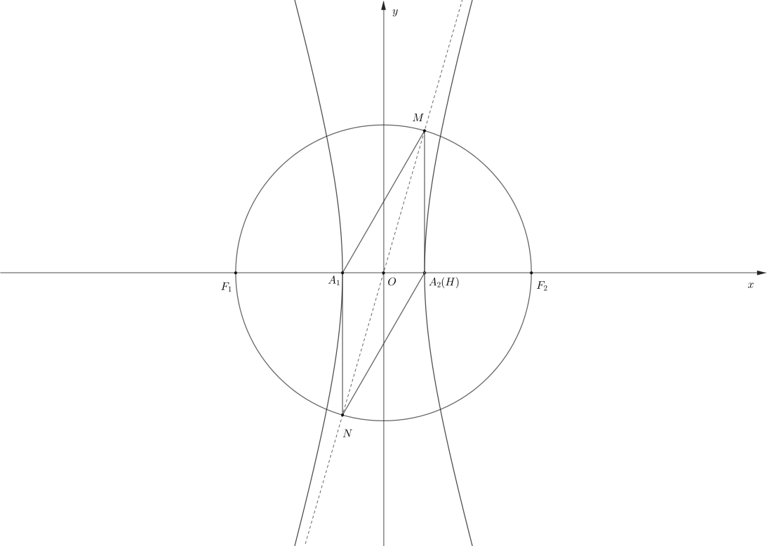
方法三：在利用余弦定理知，，
即，则，
则为直角三角形，且，则，故B错误；
对于C，方法一：因为，故，
由B可知，
故即，
故离心率，故C正确；
方法二：因为，则，则，故C正确；
对于D，当时，由C可知，故，
故，故四边形为，
故D正确，
故选：ACD.
三、填空题：本题共3小题，每小题5分，共15分.
12. 已知平面向量若，则___________
【答案】
【解析】
【分析】根据向量坐标化运算得，再利用向量垂直的坐标表示得到方程，解出即可.
【详解】，因为，则，
则，解得.
则，则.
故答案为：.
13. 若是函数的极值点，则___________
【答案】
【解析】
【分析】由题意得即可求解，再代入即可求解.
【详解】由题意有，
所以，
因为是函数极值点，所以，得，
当时，，
当$x∈\left(−∞,\frac{4}{3}\right),f^{′}\left(x\right)>0,f\left(x\right)$单调递增，当单调递减，
当单调递增，
所以是函数的极小值点，符合题意；
所以.
故答案为：.
14. 一个底面半径为，高为的封闭圆柱形容器（容器壁厚度忽略不计）内有两个半径相等的铁球，则铁球半径的最大值为____________．
【答案】
【解析】
【分析】根据圆柱与球的性质以及球的体积公式可求出球的半径；
【详解】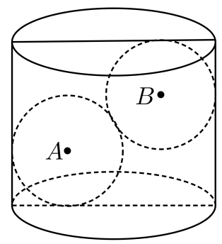
圆柱的底面半径为，设铁球的半径为r，且，
由圆柱与球的性质知，
即，，
故答案为：
四、解答题：本题共5小题，共77分.解答应写出文字说明，证明过程或演算步骤.
15. 已知函数．
（1）求;
（2）设函数，求的值域和单调区间．
【答案】（1）
（2）答案见解析
【解析】
【分析】（1）直接由题意得，结合余弦函数的单调性即可得解；
（2）由三角恒等变换得，由此可得值域，进一步由整体代入法可得函数的单调区间.
小问1详解】
由题意，所以；
【小问2详解】
由（1）可知，
所以
，
所以函数的值域为，
令，解得，
令，解得，
所以函数的单调递减区间为，
函数的单调递增区间为.
16. 已知椭圆离心率为，长轴长为4．
（1）求C的方程；
（2）过点的直线l与C交于两点，为坐标原点，若的面积为，求．
【答案】（1）
（2）
【解析】
【分析】（1）根据长轴长和离心率求出基本量后可得椭圆方程；
（2）设出直线方程并联立椭圆方程后结合韦达定理用参数表示面积后可求的值，从而可求弦长.
【小问1详解】
因为长轴长为4，故，而离心率为，故，
故，故椭圆方程为：.
【小问2详解】
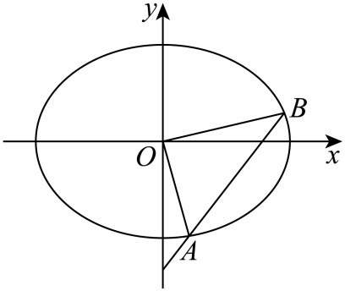
由题设直线的斜率不为0，故设直线，，
由可得，
故$Δ=16t^{4}−4\left(t^{2}+2\right)\left(4t^{2}−4\right)=4\left(8−4t^{2}\right)>0$即，
且，
故，
解得，
故.
17. 如图，在四边形中，，F为CD的中点，点E在AB上，，，将四边形沿翻折至四边形，使得面与面EFCB所成的二面角为．
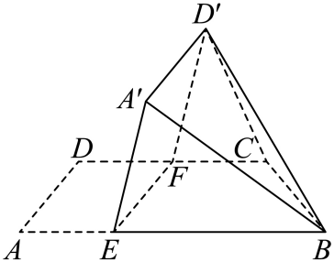
（1）证明:平面；
（2）求面与面所成的二面角的正弦值．
【答案】（1）证明见解析
（2）
【解析】
【分析】（1）先应用线面平行判定定理得出平面及平面，
再应用面面平行判定定理得出平面平面，进而得出线面平行；
（2）建立空间直角坐标系，利用已知条件将点的坐标表示出来，然后将平面及平面的法向量求出来，利用两个法向量的数量积公式可将两平面的夹角余弦值求出来，进而可求得其正弦值.
小问1详解】
设，所以，因为为中点，所以，因为，，所以是平行四边形， 所以，所以，
因为平面平面，所以平面，
因为平面平面，所以平面，
又，平面，所以平面平面，
又平面，所以平面．
【小问2详解】
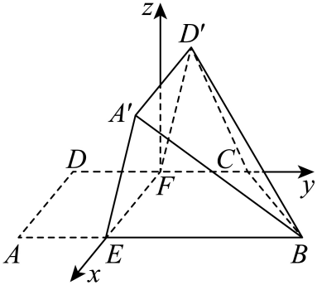
因为，所以，又因为，所以，
以为原点，以及垂直于平面的直线分别为轴，建立空间直角坐标系.
因为，平面与平面所成二面角为60° ，
所以.
则，，，，，.
所以.
设平面的法向量为，则
，所以，令，则，则.
设平面的法向量为，
则，所以，
令，则，所以.
所以.
所以平面与平面夹角的正弦值为.
18. 已知函数，其中．
（1）证明：在区间存在唯一的极值点和唯一的零点；
（2）设分别为在区间的极值点和零点.
（i）设函数·证明：在区间单调递减；
（ii）比较与的大小，并证明你的结论．
【答案】（1）证明见解析；
（2）（i）证明见解析；（ii），证明见解析.
【解析】
【分析】（1）先由题意求得，接着构造函数，利用导数工具研究函数的单调性和函数值情况，从而得到函数的单调性，进而得证函数在区间上存在唯一极值点；再结合和时的正负情况即可得证在区间上存在唯一零点；
（2）（i）由（1）和结合（1）中所得导函数计算得到，再结合得
即可得证；
（ii）由函数在区间上单调递减得到，再结合，
和函数的单调性以以及函数值的情况即可得证.
【小问1详解】
由题得，
因为，所以，设，
则在上恒成立，所以在上单调递减，
，令，
所以当时，，则；当时，，则，
所以在上单调递增，在上单调递减，
所以在上存在唯一极值点，
对函数有在上恒成立，
所以在上单调递减，
所以在上恒成立，
又因为，时，
所以时，
所以存在唯一使得，即在上存在唯一零点.
【小问2详解】
（i）由（1）知，则，，
则

，
因为，所以，所以，
所以， 所以函数在区间上单调递减；
（ii），证明如下：
由（i）知：函数在区间上单调递减，
所以即，又，
由（1）可知在上单调递减，，且对任意，
所以.
19. 甲、乙两人进行乒乓球练习，每个球胜者得1分，负者得0分．设每个球甲胜的概率为，乙胜的概率为q，，且各球的胜负相互独立，对正整数，记为打完k个球后甲比乙至少多得2分的概率，为打完k个球后乙比甲至少多得2分的概率．
（1）求（用p表示）．
（2）若，求p．
（3）证明：对任意正整数m，．
【答案】（1），
（2）
（3）证明过程见解析
【解析】
【分析】（1）直接由二项分布概率计算公式即可求解；
（2）由题意，联立，即可求解；
（3）首先，，同理有，，作差有，另一方面，且同理有，作差能得到，由此即可得证.
【小问1详解】
为打完3个球后甲比乙至少多得两分的概率，故只能甲胜三场，
故所求为，
为打完4个球后甲比乙至少多得两分的概率，故甲胜三场或四场，
故所求为；
【小问2详解】
由（1）得，，同理，
若，，
则，
由于，所以，解得；
【小问3详解】
我们有
.
以及
.
至此我们得到，，同理有，.
故，即.
另一方面，由于
且同理有.
故结合，
就能得到，即，证毕.

